ОПАСНЫЕ ВИДЫ ИНВАЗИВНЫХ (ЧУЖЕРОДНЫХ) РАСТЕНИЙ

Опасные виды инвазивных (чужеродных) растений - жизнеспособные растения любых видов, сортов или биологических типов, которые обитают за пределами своего естественного ареала и распространение и численность которых создают угрозу окружающей среде, жизни или здоровью граждан, сохранению естественных экологических систем, биологического разнообразия и причиняют вред отдельным отраслям экономики.

ОБЯЗАННОСТЬ ПРАВООБЛАДАТЕЛЕЙ ЗЕМЕЛЬНЫХ УЧАСТКОВ И ОБЛАДАТЕЛЕЙ ПУБЛИЧНЫХ СЕРВИТУТОВ

Правообладатели земельных участков, обладатели публичного сервитута обязаны проводить мероприятия по охране окружающей среды от распространения опасных видов инвазивных (чужеродных) растений и уничтожению таких растений.

БОРЩЕВИК СОСНОВСКОГО (Heracleum sosnowskyi Manden.)

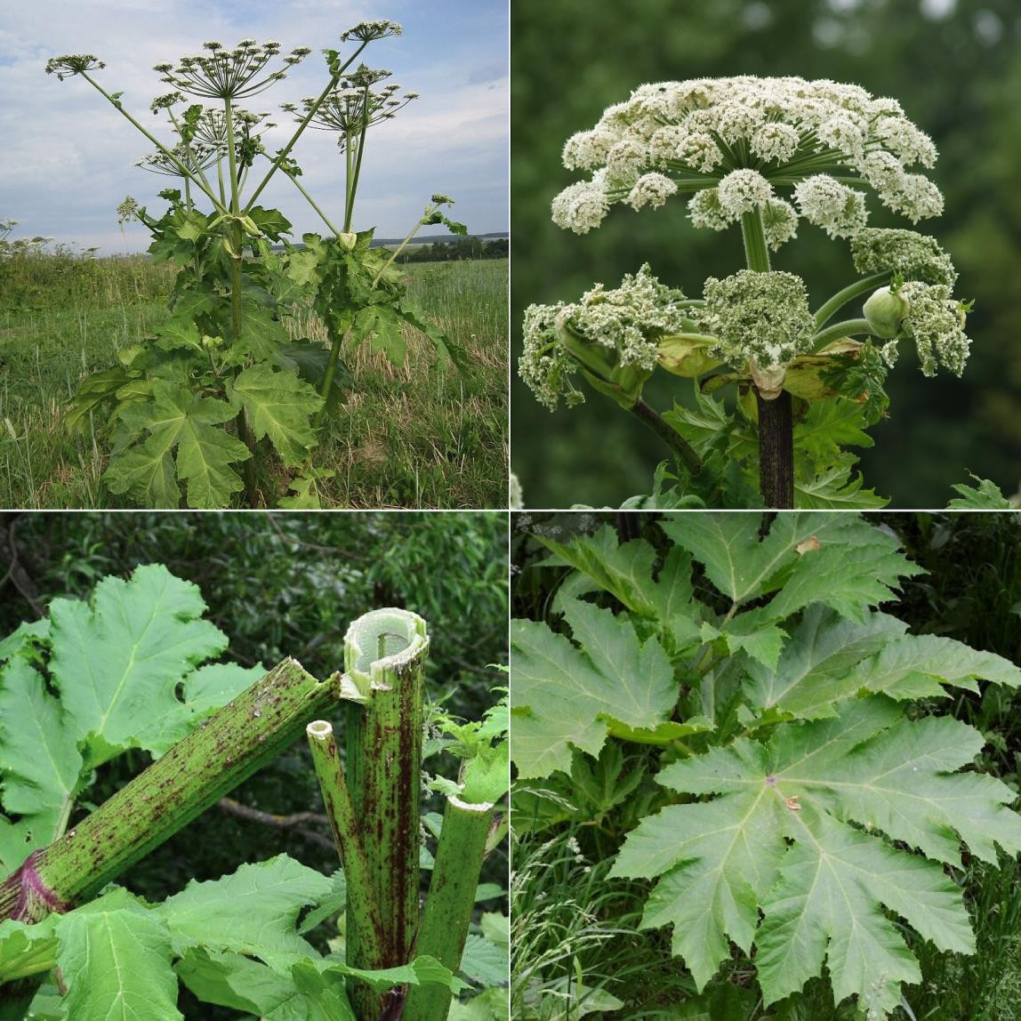
ОПИСАНИЕ
Высота 2-5 метров. Листья до 1,5 м, перисто-рассеченные, с острыми концами. Стебель пурпурный или в пурпурных пятнах, ребристый, жесткий, опушенный. Соцветие - гигантский сложный зонтик (диаметром до 80 см) из мелких белых цветков. Важно: сок содержит фуранокумарины, вызывающие сильные химические ожоги под действием ультрафиолета.

ВРЕД
Полностью вытесняет местную флору, создавая плотную тень. Выделяет токсичные вещества в почву (аллелопатия), подавляя прорастание других семян. Опасен для человека и животных.

МЕРЫ БОРЬБЫ
Обязательна СИЗ (непромокаемая одежда, очки, перчатки, защита лица).
Выкапывание со срезанием точки роста (до начала цветения).
Многократное скашивание (минимум 3 раза за сезон)
до цветения.
Покрытие участка плотной черной пленкой на 1–2 года.
Введение разрешенных гербицидов сплошного действия точечно на листья.

ЭХИНОЦИСТИС ШИПОВАТЫЙ (Echinocystis lobata (Michx.) Torr.& A.Gray)

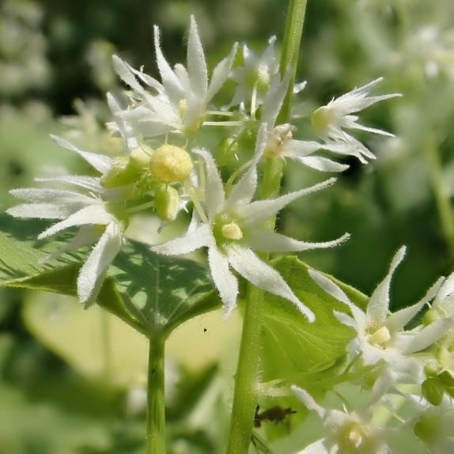
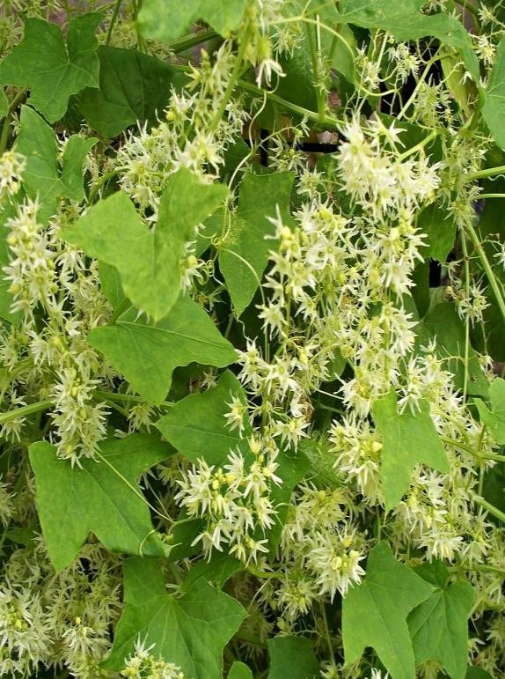
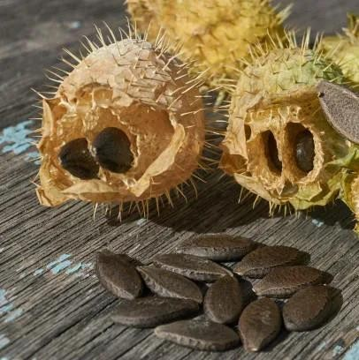
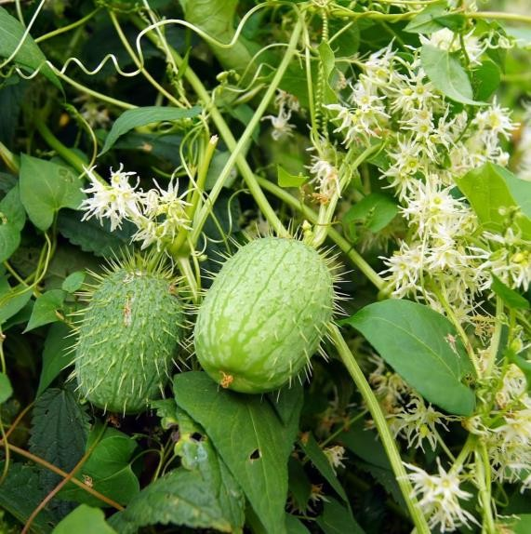
ОПИСАНИЕ
Однолетняя лиана длиной до 6–8 м. Листья похожи на огуречные (пятилопастные), но более тонкие и шероховатые. Усики цепкие, обвивают любую опору. Цветки мелкие, белые, душистые, собраны в кисти. Плод - овальная колючая зеленая коробочка («ежовый пузырь»). При созревании лопается с силой, разбрасывая семена.

ВРЕД
Образует непроходимые монодоминантные заросли, затеняя и ломая ветви прибрежных деревьев и кустарников. Подавляет возобновление ивняка и другой местной растительности.

МЕРЫ БОРЬБЫ
Скашивание до начала плодоношения (в фазе бутонизации или
начала цветения).
Корчевание однолетних побегов вместе с корнем ранней весной.
Перекопка приствольных кругов молодых деревьев.

Растение однолетнее, главное — не дать обсемениться.

ЭЛОДЕЯ КАНАДСКАЯ (Elodea canadensis Michx.)

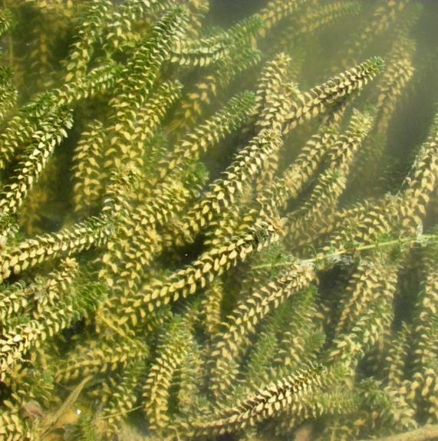
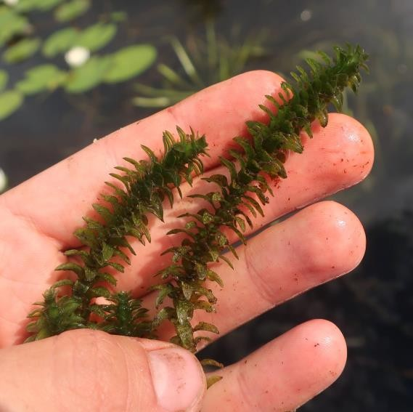
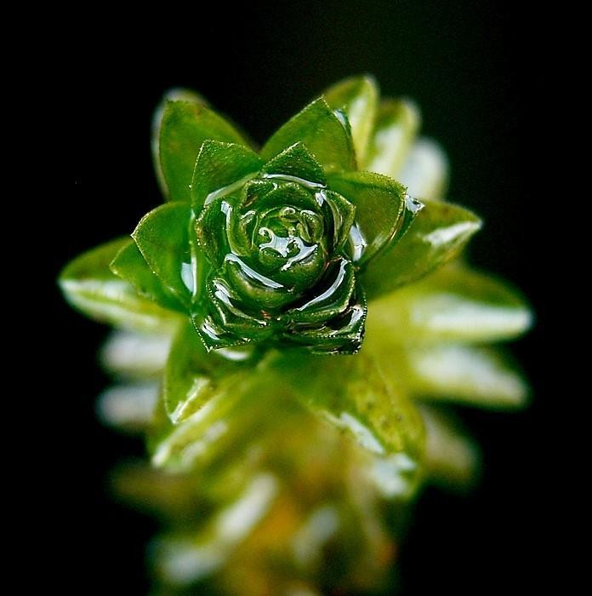
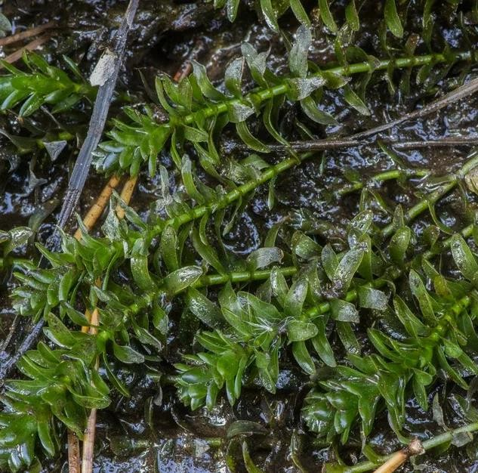
ОПИСАНИЕ
Водное погруженное многолетнее растение.
Стебель длинный, тонкий, хрупкий, сильно ветвится.
Листья собраны в мутовки по 3 штуки, ярко-зеленые, полупрозрачные, продолговатые, с мелкими зубчиками по краю. Корней нет, растение свободно плавает в толще воды.

ВРЕД
Вызывает «цветение» воды, резко снижает уровень кислорода ночью (приводит к заморам рыбы). Забивает гидротехнические сооружения, водозаборы, мешает навигации и купанию. Затеняет донную флору.

МЕРЫ БОРЬБЫ
Механический сбор граблями, земснарядами
или специальными сетями с последующим вывозом биомассы.

ЯЧМЕНЬ ГРИВАСТЫЙ (Hordeum jubatum L.)

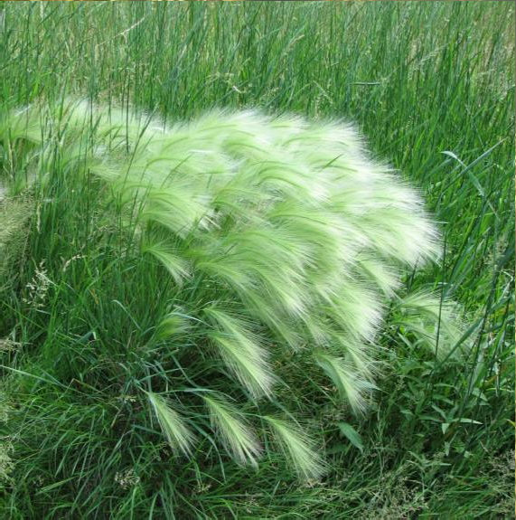
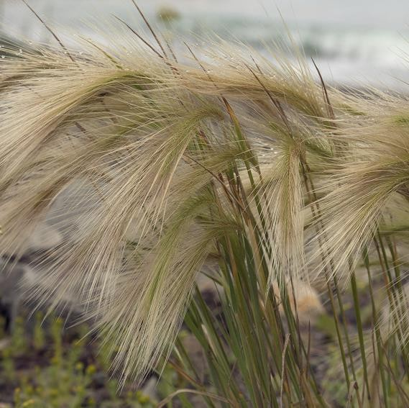
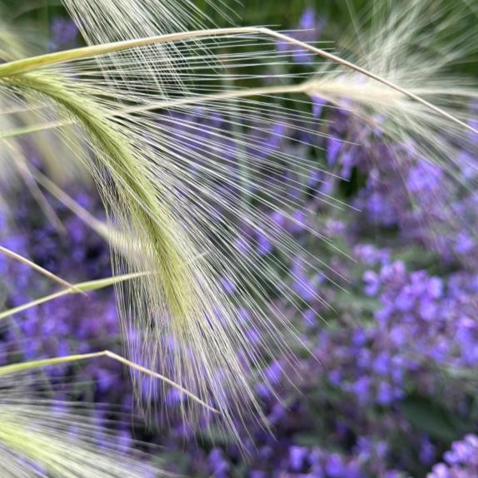
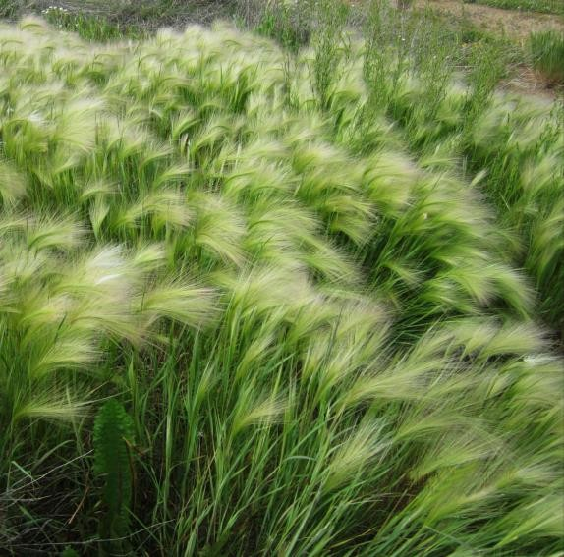
ОПИСАНИЕ
Злак высотой 20–50 см. Метелки очень характерные: длинные (до 10 см.), шелковистые, пушистые, розовато-фиолетовые или зеленые, изящно изгибающиеся дугой (напоминают лошадиную гриву). Колоски сидят на тонких ножках, ости зазубренные.

ВРЕД
Агрессивный вид. Быстро закрепляется на обнаженной почве, образуя густую дернину. Вытесняет редкие степные злаки и краснокнижные виды первоцветов, обедняет луговое разнотравье.

МЕРЫ БОРЬБЫ
Регулярное скашивание до цветения и созревания колосков.
Ручная прополка с выдергиванием целиком небольших куртин.
При обширном разрастании – гербициды сплошного действия.

НОРМАТИВНЫЕ АКТЫ
ОТВЕТСТВЕННОСТЬ

- Федеральный закон от 10.01.2002 № 7-ФЗ «Об охране окружающей среды» (статья 51.1.);
- Земельный кодекс от 25.10.2001 № 136-ФЗ (статья 13);
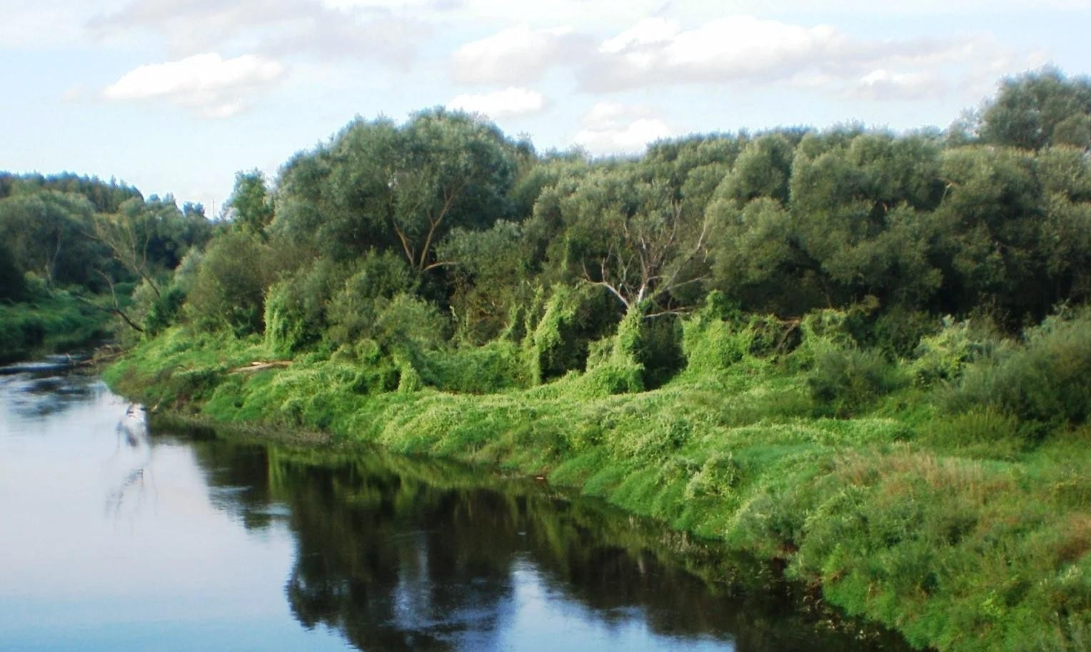
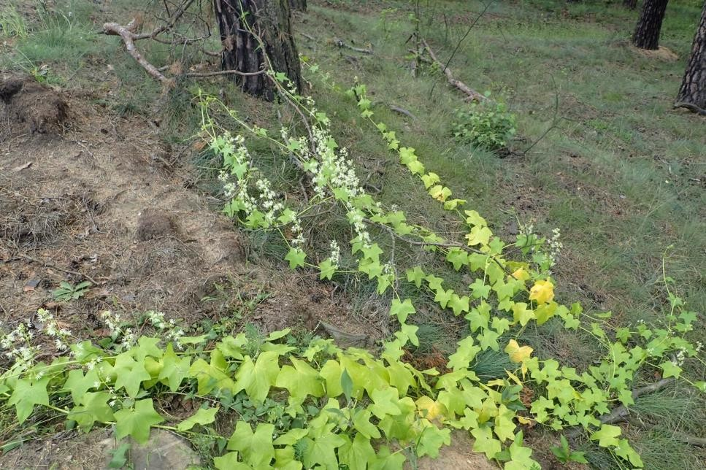
- Приказ Департамента недропользования и и природных ресурсов Югры от 03.07.2026 № 14-нп «Об установлении Перечня опасных видов инвазивных (чужеродных) растений, которые не отнесены к карантинным объектам и сорным растениям и в отношении которых должны приниматься меры по их выявлению, предотвращению их распространения и их уничтожению».
Часть 2 статьи 8.7. Кодекса Российской Федерации об административных правонарушениях от 30.12.2001 № 195-ФЗ Физические лица 20 000 - 50 000 рублей
Должностные лица 50 000 – 100 000 рублей
Юридические лица 4000 – 700 000 рублей

